训练集为以下四组

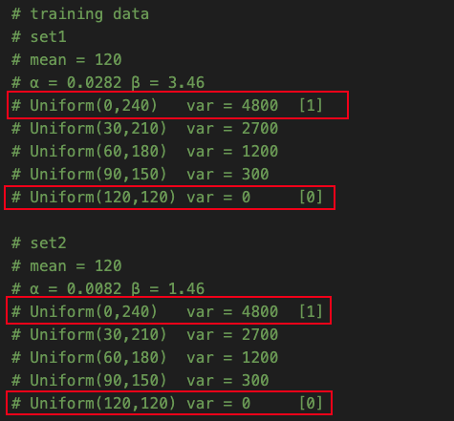

拟合效果

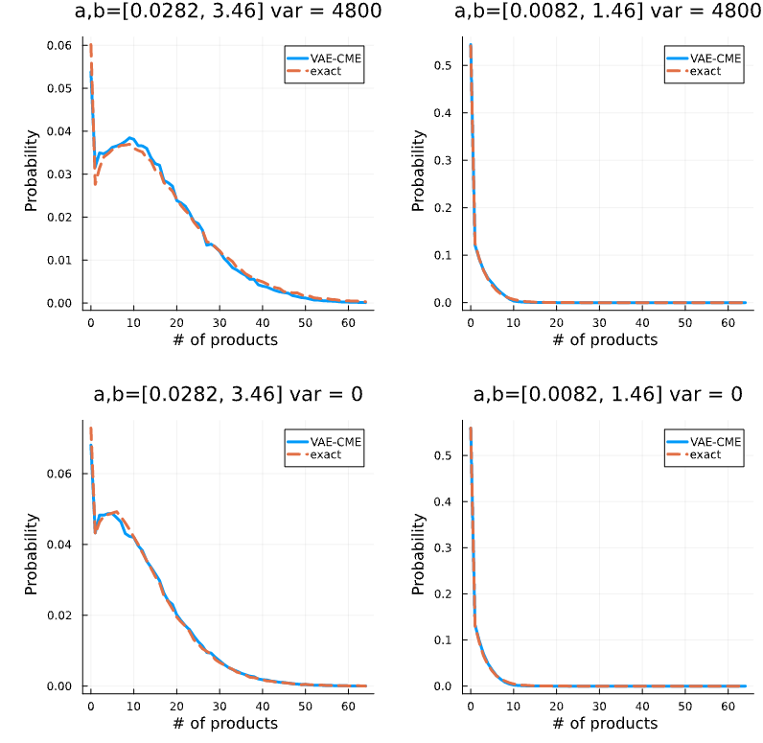

对不同a,b,但tau的方差为0的预测效果

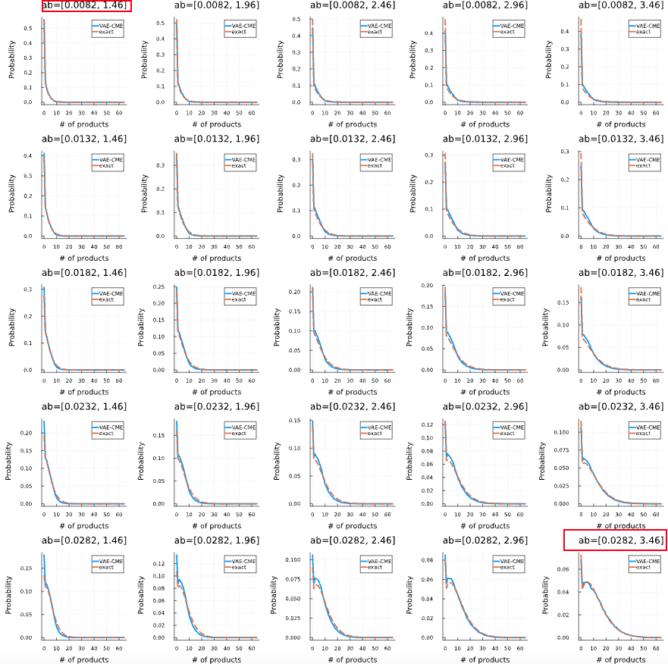

对不同方差的预测效果

a=0.0082,b=1.46

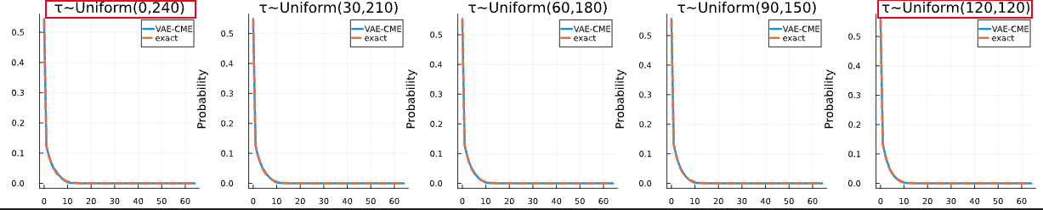

a=0.0282,b=3.46

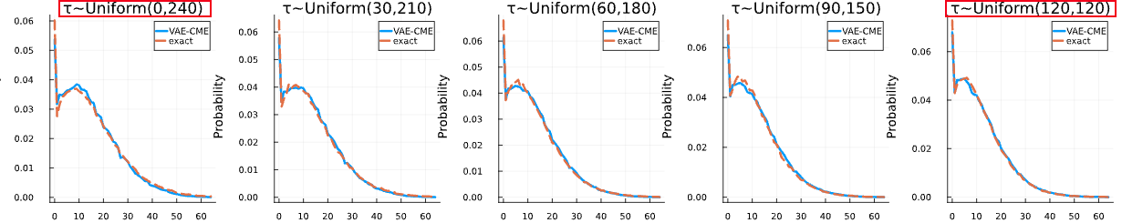

a=0.0182,b=2.46

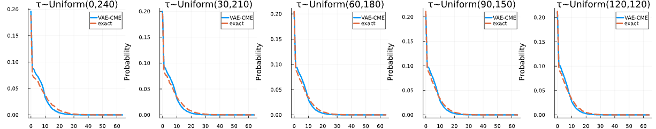

a=0.0232,b=2.96

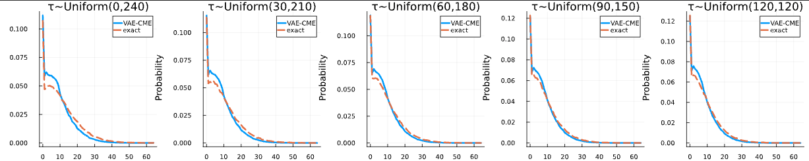

继续进行训练，拟合效果基本已到极限

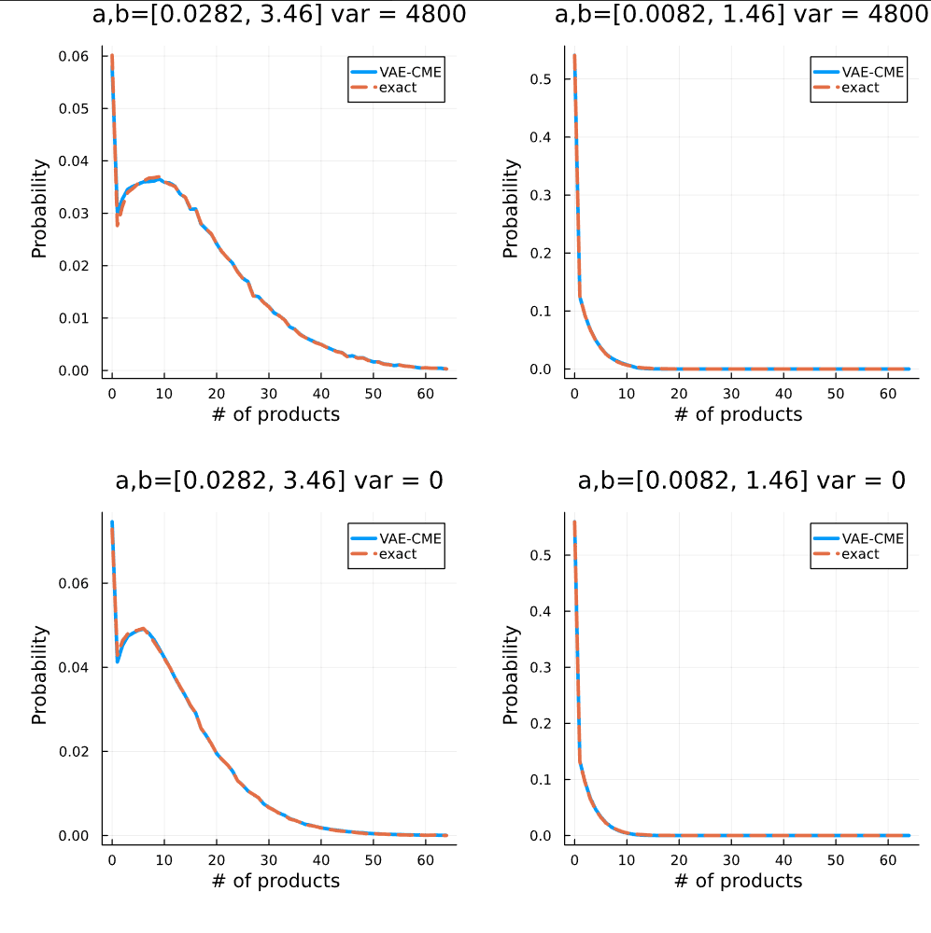

但是固定a，b，仅仅预测Attribute，与预期有差别

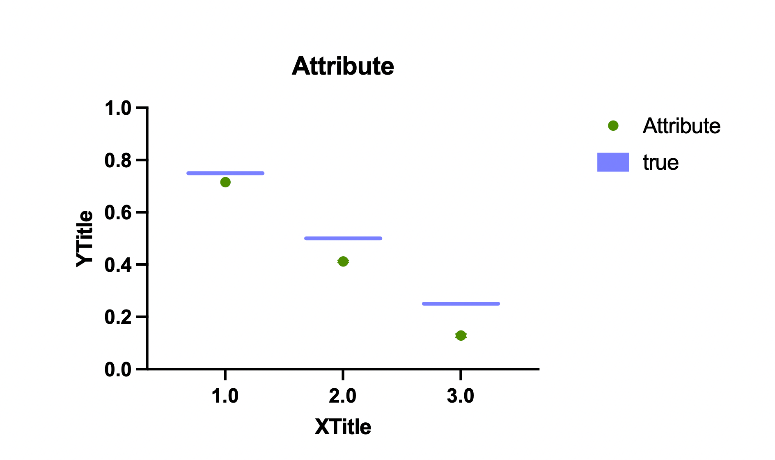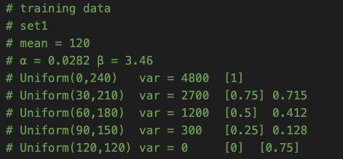

但奇怪的是Inference出来的参数可以更好的拟合SSA数据

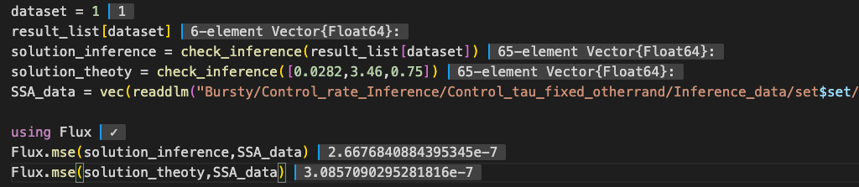

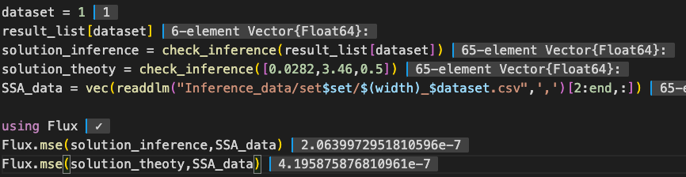

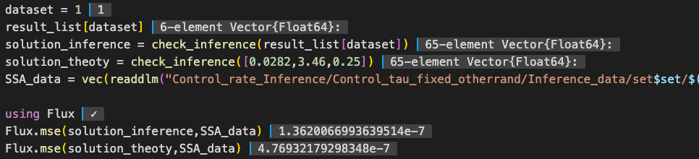

初始值直接喂真值，不行

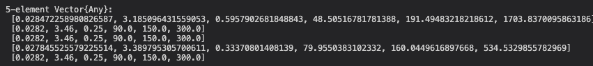

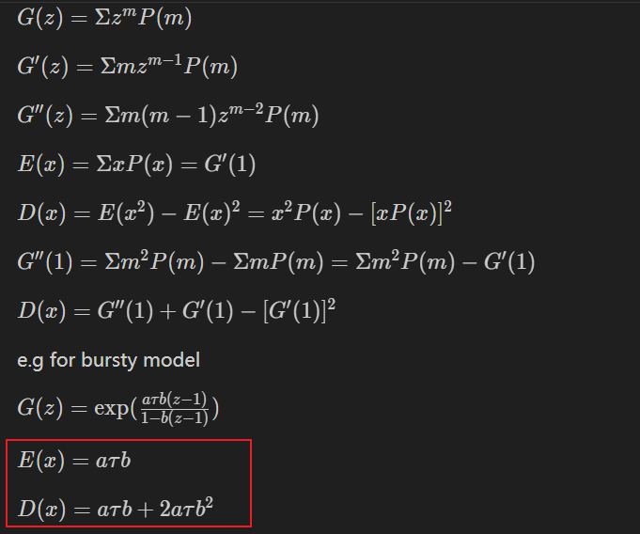

利用SSA的数据计算E(x)和D(x)，利用公式计算a0和b0，Attribute0设置为理论值，（0.25,0.5，0.75）

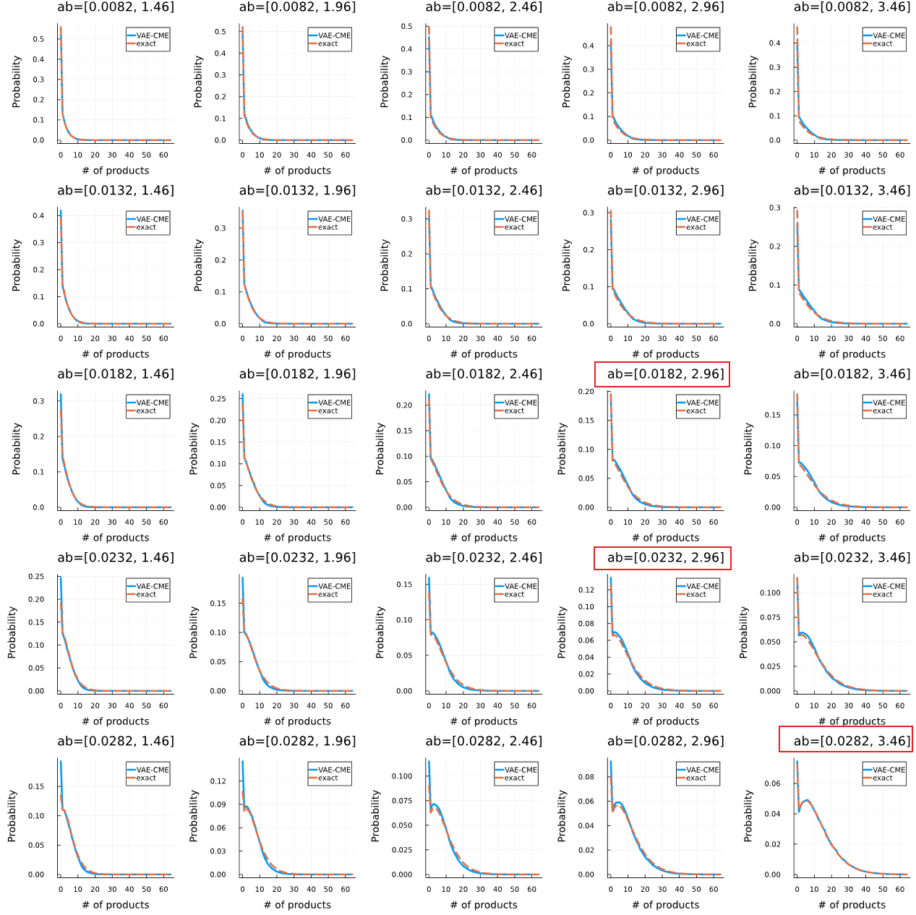

ab = [0.0282,3.46]

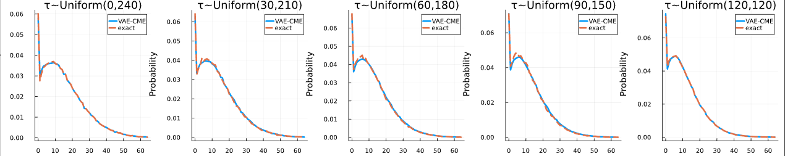

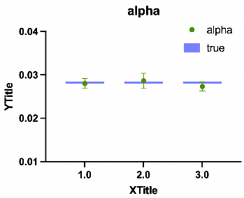 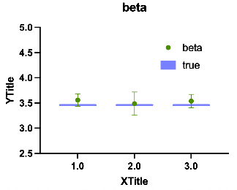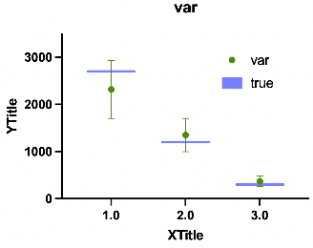

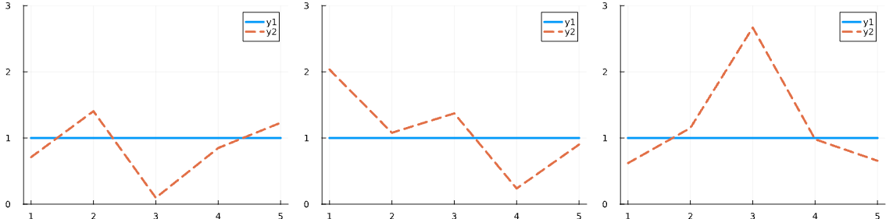

ab = [0.0232,2.96]

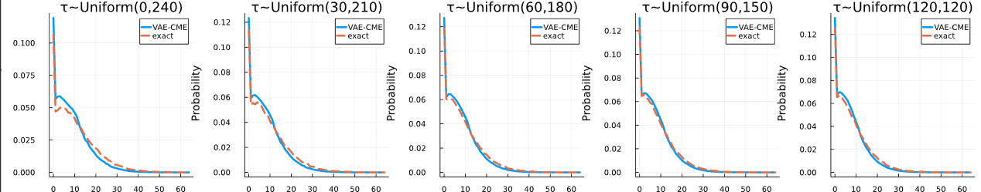

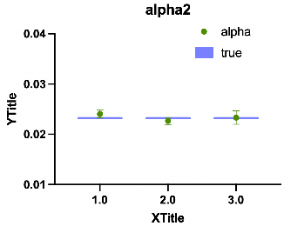 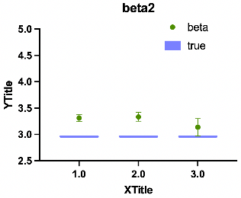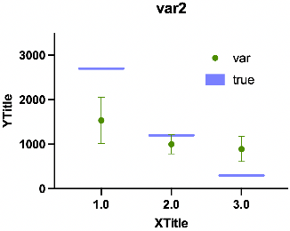

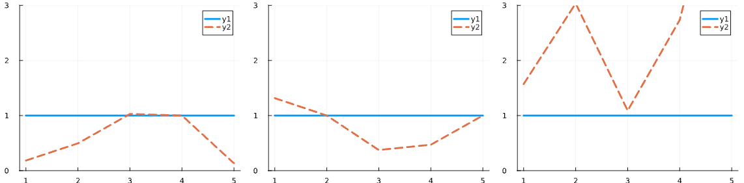

ab = [0.0182,2.96]

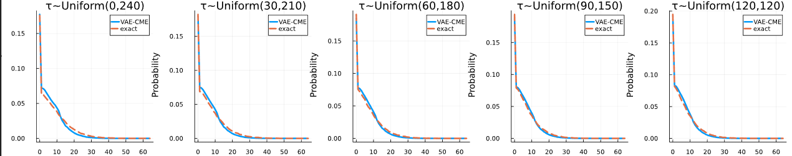

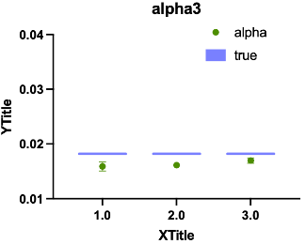 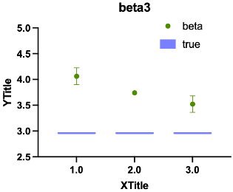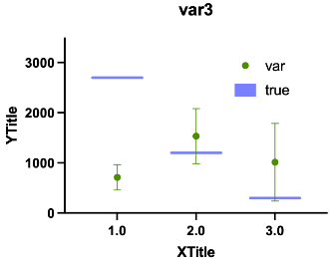

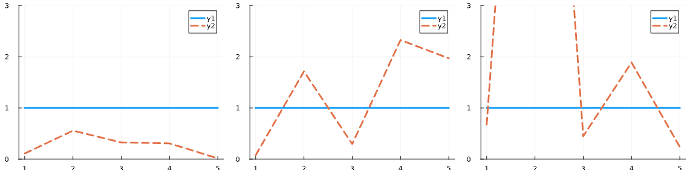

增加两组数据

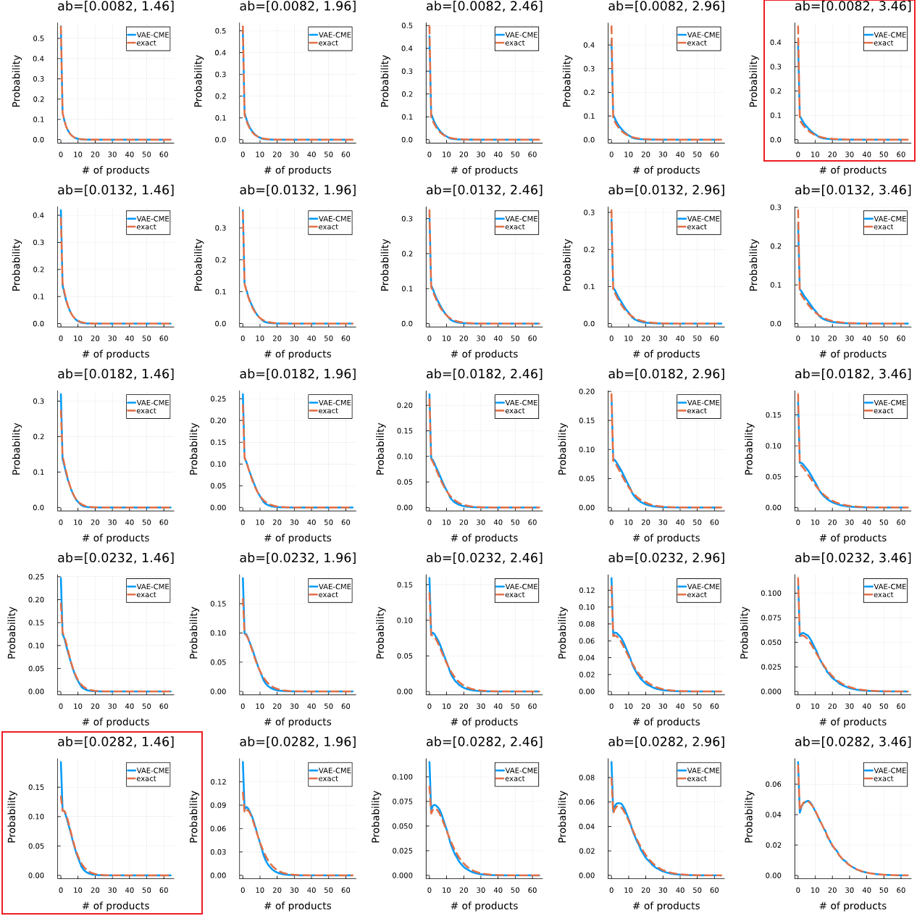

将tau变大，120->180，使得方差差距更大

   